RESULTADOS:
Si todos estos procesos se realizan adecuadamente, ninguno de los integrantes del equipo de trabajo presentará problemas al momento de realizar modificaciones al proyecto, creando así una aplicación funcional con una vista adecuada y funcionalidades sin errores, en este caso siendo un registro de nombre de usuario con su correo y contraseña, estos datos se almacenarán dentro de la app y posteriormente podrán ser vistos dentro de un TextView debajo del formulario.
Interfaz de usuario

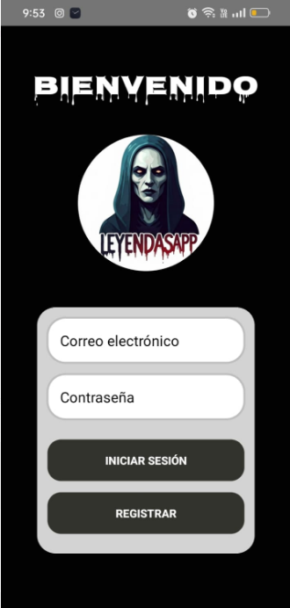

Prueba de validación de datos
Aquí es donde nosotros podemos observar que al colocar un usuario y una contraseña podemos accesar, esto quiere decir que el firebase funciona correctamente

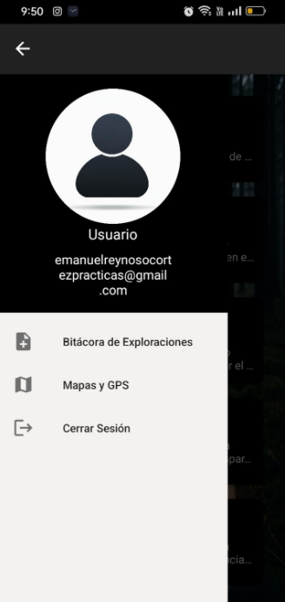

Prueba de inserción de datos
Se ingresan datos a través de la aplicación, los cuales son registrados en la base de datos.
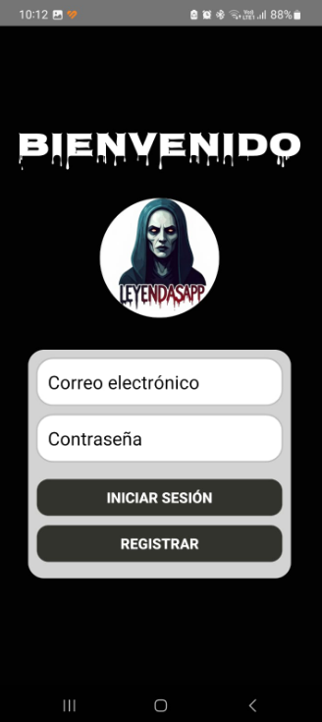

Prueba de visualización de información
En esta parte vamos a poder observar que al colocar nuestros datos ya vamos a poder accesar a la lista de historias que tenemos
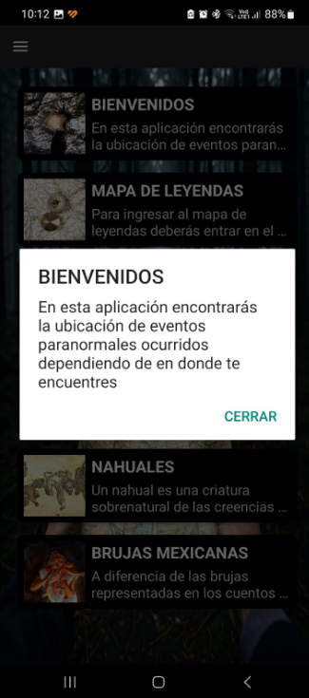

Tenemos en lista cada una de las historias que ofrecemos par el público, encontrando historias muy conocidas.


Exploración
Acá nosotros podemos buscar y explorar las historias que tenemos y guardarlas, editarlas o eliminarlas.
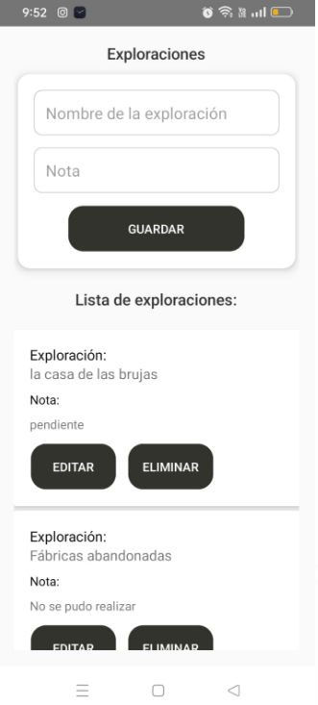

Mapas
Por último, podemos observar lo que son los mapas GPS donde encontramos la ubicación de origen de cada una de las historias
